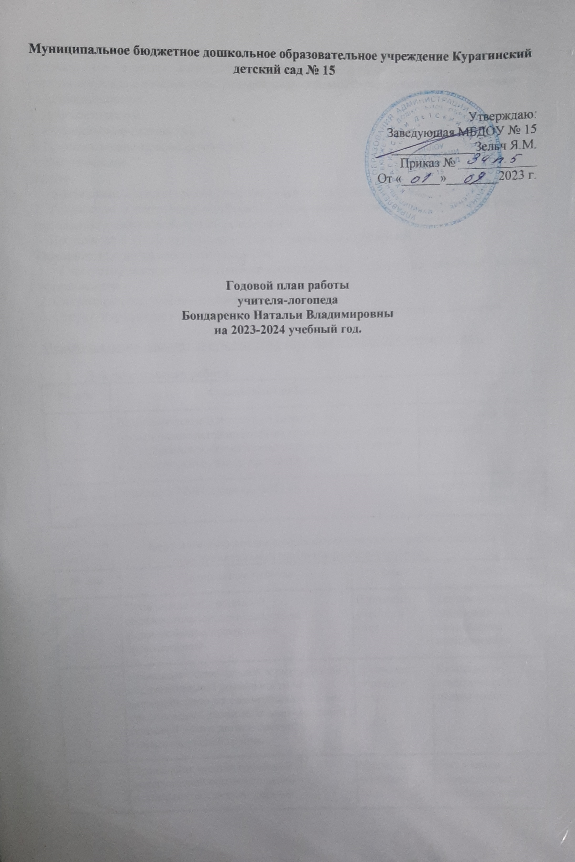
Годовой план организационно-методической и коррекционно-развивающей работы включает все разделы логопедической работы, подробно раскрывает деятельность учителя-логопеда в течение года. Годовой план строится по следующим направлениям:
1.Организационное.
2. Диагностическое.
3. Коррекционно-развивающее.
4. Просветительно-профилактическое.
5. Методическое.
Задачи:
1. Диагностика и анализ уровня развития речевой деятельности детей.
2. Разработка и реализация содержания коррекционной работы по предупреждению и преодолению нарушений устной речи у детей.
3. Пропаганда логопедических знаний среди педагогов и родителей.
Приоритетные направления деятельности:
1. Совершенствование коррекционно-воспитательной работы по наиболее важным направлениям.
2. Систематизация учебно-методического материала.
3. Структурированное и динамическое наблюдение за речевой деятельностью детей.

Основные направления работы учителя-логопеда в 2023-2024 учебном году.

- Диагностическая работа.
№ п/п | Содержание работы | Сроки
1 | Логопедическое и психолого-педагогическое обследование детей средней компенсирующей группы «Вундеркинды», определение особенностей речевого, психомоторного, общего развития детей. | Сентябрь, январь, апрель-май.
2 | Участие в ПМП консилиуме ДОУ | По графику работы ПМПконсилиума.
    - Коррекционно-развивающая логопедическая работа с детьми подготовительной компенсирующей группы.
№ п\п | Содержание работы | Сроки | Выход
1 | Проведение подгрупповой образовательной деятельности по формированию правильного произношения | В течение учебного года | Тематическое планирование, календарное планирование
2 | Проведение фронтальной и подгрупповой образовательной деятельности по формированию лексико-грамматических средств языка, развитие самостоятельной фразовой речи с детьми средней компенсирующей группы. | В течение учебного года | Календарно-тематическое планирование
3 | Проведение индивидуальной и подгрупповой образовательной деятельности с детьми средней компенсирующей группы «Вундеркинды» | В течение учебного года | Ежедневное планирование индивидуальной образовательной деятельности (ведение индивидуальных тетрадей). Конспекты подгрупповой образовательной деятельности.
3. Организационно-методическая работа.
№ п\п | Содержание работы |  | Сроки |  | Выход
1 | Уточнение в изменении списка средней компенсирующей группы «Вундеркинды» |  | До 19 сентября |  | Список детей средней компенсирующей группы
2 | Составление и утверждение у заведующей ДОУ циклограммы рабочего времени учителя-логопеда, расписания логопедической НОД на год |  | До 19 сентября |  | Циклограмма, расписания
3 | Составление рабочей программы, годового плана работы учителя-логопеда |  | До 19 сентября |  | Рабочая программа, годовой план работы
4 | Составление перспективного и календарно-тематического плана работы на учебный год |  | До 19 сентября |  | Перспективный и календарно-тематический план работы
5 | Планирование логопедической фронтальной, подгрупповой, индивидуальной ОД |  | В течение года |  | Ежедневные планы работы, конспекты ОД
6 | Ведение речевых карт, индивидуальных перспективных планов работы, индивидуальных домашних тетрадей детей |  | В течение года |  | Речевые карты, индивидуальные перспективные планы работы на каждого ребенка, индивидуальные домашние тетради
7 | Участие в работе творческой группы ДОУ |  | В течение года |  | Разработка практических материалов
Содержание работы |  |  | Сроки |  | Формы проведения
4.Информационно-аналитическая работа
Изучение и анализ методической литературы по специальности |  |  | В течение года |  | Подборка и анализ методических пособий, методик, статей в журналах
Изучение и анализ психолого- педагогической литературы |  |  | В течение года |  | Чтение литературы по психологии и педагогике
Посещение районных методических объединений учителей-логопедов |  |  | В течение года |  | Прослушивание и анализ бесед, консультаций. Просмотр занятий коллег
Подборка и отработка методического материала по теме самообразования «Влияние развития мелкой моторики рук на речь ребенка» |  |  | В течение года |  | Чтение соответствующей литературы
Подбор материалов для проведения консультаций, бесед, тренингов с воспитателями и родителями по темам, соответственно плану работы на год |  |  | В течение года |  | Изучение и анализ методической литературы, статей в журналах
5.Работа с воспитателями
Обсуждение результатов логопедической, психологической и педагогической диагностики детей средней компенсирующей группы на ПМП консилиуме и Совете педагогов ДОУ |  | Конец сентября |  | Результаты диагностики, протоколы заседаний.
Консультативное взаимодействие со специалистами ДОУ: инструктором по физическому воспитанию, музыкальным руководителем, воспитателями, педагогом-психологом, медицинским работником |  | В течение года по мере необходимости |  | Анализ работы за год.
Консультации для воспитателей ДОУ на семинарах, педагогических советах, индивидуальных консультациях: |  | В течение года по мере необходимости |  | Консультация для педагогов.
«Какие бывают приветствия?» |  | Сентябрь |  | Консультация для педагогов
«Артикуляционная гимнастика–основа правильного произношения» |  | Октябрь |  | Консультация для педагогов.
«Игры и упражнения на развитие мелкой моторики рук» |  | ноябрь |  | Буклет
«Учим ребенка пересказывать» |  | декабрь |  | Консультация для педагогов
«Как развивать фонематический слух» |  | январь |  | Консультация для педагогов
«Играем в слова – формируем словарь» |  | февраль |  | Изготовление игры своими руками
«Дыхательная и звуковая гимнастика» |  | март |  | Консультация для педагогов
«Слова-вредители» |  | апрель |  | Консультация для педагогов
«Интонационная выразительность речи» |  | май |  | Обсуждение итогов работы за год.
Взаимопосещение занятий в группах для обмена опытом и раннего выявления отклонений в развитии речи у детей |  | В течение года |  | Посещение повседневных занятий (развитие речи, ознакомление с окружающим, и др.), праздников, утренников и т.д.
Участник группы по «Творческому развитию» |  | В течение года |  | Консультации, буклеты, мастер-классы, театрализованные представления и др.
6.Работа с родителями
Выступления на родительских собраниях:
1. «Специфика обучения и воспитания детей в логопедической группе» |  | Сентябрь- |  | Протокол собрания, консультация
2. «Подведение итогов работы за первое полугодие. Анализ трудностей» |  | январь-февраль |  | протокол собрания, консультация
3.. «Результаты логопедической работы за 2023-2024 учебный год» |  | апрель- май |  | протокол собрания, консультация
Основные направления воспитательно-образовательной работы. Организационные вопросы. Результаты обследования детей. Планирование работы на год |  | сентябрь |  | Родительское собрание (групповое)
«Развитие речи детей 4-5 лет»  «Артикуляционная гимнастика – это важно!» |  | сентябрь |  | Буклеты  Стендовая консультация
«Зачем логопед задаёт домашние задания?» |  | октябрь |  | Стендовая консультация
«Речевые игры по дороге в детский сад»  «Найдём время для игры!» |  | ноябрь |  | Стендовая консультация
«Как правильно читать ребёнку сказку?» |  | Декабрь |  | Стендовая консультация
«Дизартрия у детей» |  | Январь |  | Стендовая консультация
«Игры на развитие мелкой моторики» |  | Февраль |  | Стендовая консультация
«Дыхательная и звуковая гимнастика» |  | Март |  | Стендовая консультация, буклеты
«Как уберечь малыша от плохих слов?» |  | Апрель |  | Стендовая консультация
«Что такое фонематический слух и как его развивать?» |  | май |  | Индивидуальные беседы, стендовая информация
Подведение итогов работы за первое полугодие. Анализ трудностей. |  | январь |  | Родительское собрание (групповое)
Проведение индивидуальных и подгрупповых бесед с родителями по становлению речи ребенка. |  | В течение года |  | Консультации для родителей (индивидуальные)
Посещение родителями индивидуальных, подгрупповых и групповых занятий. |  | В течение года |  | Открытые занятия
Ведение индивидуальных тетрадей и папок для работы по коррекции звукопроизношения, формированию лексико-грамматических средств языка, развитию связной речи |  | В течение года |  | Домашняя работа родителей с детьми
7. Оснащение кабинета
№ п\п | Содержание работы | Сроки | Выход
1 | Пополнение учебно-методического комплекса:  - новинки методической литературы  - создание картотек по коррекционной работе с детьми  - подготовка консультаций для педагогов и родителей | В течении года | Картотеки, методические разработки, книги, консультации, презентации
2 | Пополнение учебно-дидактического комплекса:  - приобретение и изготовление игр и игрушек для работы с детьми  -пособия для фронтальной, подгрупповой и индивидуальной работы с детьми | В течении года | Дидактические игры, игрушки, пособия
3 | Пополнение канцелярских товаров | По мере необходимости в течении года | Канцелярские принадлежности, бумага, папки, цветной картон, ручки, карандаши и т.д.
8. Повышение профессиональной квалификации
№ п\п | Содержание работы | Сроки | Выход
1 | Участие в МО учителей-логопедов ДОУ района | В течении года | Справки по участию в проведении МО
2 | Участие в дистанционных конкурсах для логопедов | В течении года | Сертификаты, дипломы
3 | Участие в педагогических советах, семинарах, консилиумах ДОУ | В течении года | Письменные материалы
4 | Отслеживание и изучение новинок в методической литературе по внедрению по программе «Вдохновение» в работе учителя-логопеда детского сада в журналах «Логопед», «Логопед в ДОУ», «Дошкольное образование» и др. А так же интернет ресурсы. | В течении года | Письменные материалы, презентации, консультации
6 | Работа над темой самообразования: «Влияние развития мелкой моторики рук на речь ребенка». Приведение коррекционно-образовательного процесса и документации учителя-логопеда в соответствии с ФГОС ДО. | В течении года | Практические материалы

